Муниципальное автономное образовательное учреждение дополнительного образования «Дворец детского (юношеского) творчества» муниципального образования города Чебоксары – столицы Чувашской Республики

План-конспект
семинара для педагогов дополнительного образования на тему:
«Графические редакторы как основа технического творчества»

Разработала
методист
высшей квалификационной категории
Архипова Н.Г.

Чебоксары – 2020 г.
Цель для методиста – повышение профессиональной компетентности педагогов дополнительного образования через освоение работы в графическом редакторе «Adobe Photoshop».

Задачи:
- Познакомить педагогов с возможностями программы «Adobe Photoshop».
- Научить педагогов создавать файл, вставлять картинки и писать текст
- Ознакомить педагогов с возможностями применения программы «Adobe Photoshop» в работе.

Цель для участников семинара – познакомиться с основами работы в графическом редакторе «Adobe Photoshop».

Прогнозируемый результат:
- педагоги познакомятся с возможностями графического редактора «Adobe Photoshop»;
- педагоги научатся соединять создавать файл, вставлять картинки и писать текст, сохранять файл.
- педагоги создадут видеоролик;
- педагоги узнают о возможностях применения программы «Adobe Photoshop» в работе.

Методы работы: активный, интерактивный, объяснительно-иллюстративный.
Формы работы: обсуждение, моделирование.
Приемы: работа в группах, презентация, рефлексия.

Методическое оснащение мероприятия:
Материально – техническое оснащение:
- ноутбук, мультимедийный проектор, проекционная доска, компьютеры,
- программа «Adobe Photoshop».
Дидактическое обеспечение:
- мультимедийная презентация,
- раздаточный материал.

Ход семинара

- Организационный момент

Добрый день, уважаемые гости, коллеги. Меня зовут Архипова Наталия Георгиевна, я методист Дворца детского (юношеского) творчества города Чебоксары.
Уважаемые коллеги, сегодня компьютеры, ноутбуки, планшеты и прочие гаджеты является неотъемлемой частью нашей жизни, в том числе в работе. Технический прогресс настолько быстро развивается, что наши учащиеся порой разбираются в нем намного лучше нас. Если с основными программами мы с вами знакомы, то специализированные, например, такие как видео и фоторедакторы, остаются за бортом.
Но именно такие программы помогают педагогу в проведении занятий и внеучебных мероприятий. Материал усваивается учащимися лучше, когда его подача построена на основе использования современных технологий. Это и музыкальное сопровождение занятий, и видео уроки, и использование презентационных слайдов определённой тематики, и просто показ каких-то видео нарезок на тему занятия или внеклассного мероприятия. Также иногда нам нужны умения пользоваться графическим редактором для создания афиш внеклассного мероприятия, наградных документов для поощрения своих учеников.
Но все ли умеют их создавать самостоятельно? (ответ педагогов). Тогда сегодня мы сделаем первые шаги по освоению графического редактора «Adobe Photoshop». Сегодня мы познакомимся с возможностями этой программы, научимся создавать файл, вставлять картинки и писать текст, сохранять готовый файл, а так же обсудим возможности применения программы «Adobe Photoshop» в нашей работе. В итоге мы познакомимся с основами работы в графическом редакторе «Adobe Photoshop. Это и будет целью нашего семинара.

- Основная часть

Итак. Сегодня каждый из вас создаст афишу внеклассного мероприятия «В гостях у Осени». Итак, начнем нашу работу. И для начала откройте все программу «Adobe Photoshop».

Создаем видеоролик в программе SonyVegas
- Включить программу «Adobe Photoshop»
- Нажимаем файл – Создать
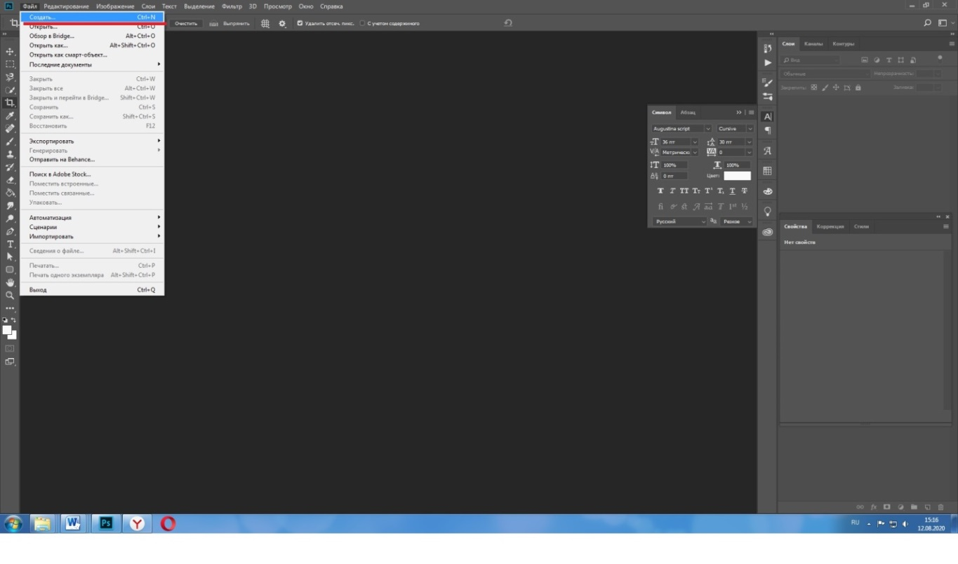
Теперь перед Вами окно, в котором мы выберем, какого же размера у нас будет афиша. Обычно это формат А4:

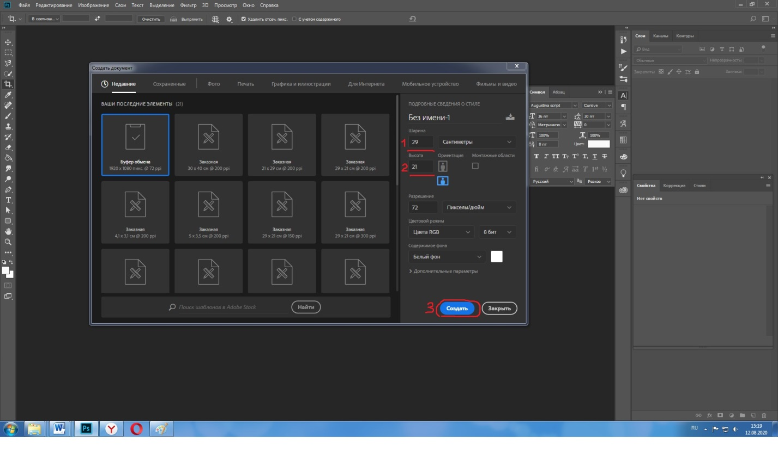

3. Импорт медиа:
- Файл – Открыть.

И выбираем на своем компьютере те файлы, которые хотим использовать в афише (картинки, фотографии). Нажимаем «Открыть»
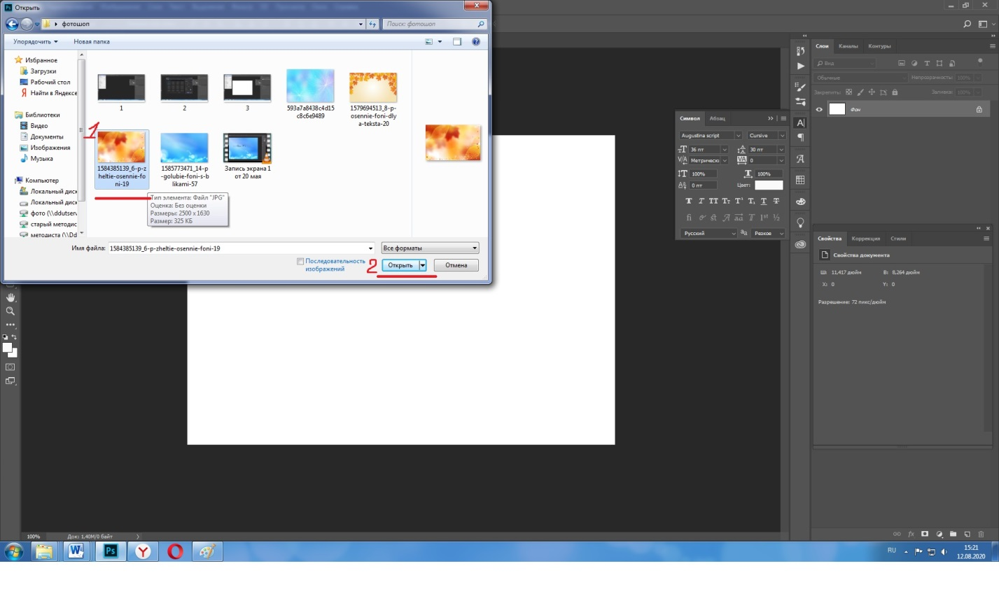

5. Открывается картинка в новом окне. Для того, чтобы потом мы смогли распечатать афишу в нужном формате без потери качества необходимо перенести картинку на наш раннее созданный файл. Для этого слева на панели инструментов выбираем «Прямоугольная область». Либо используем «Горячие клавиши» CTRL+A. Выделяется вся картинка.
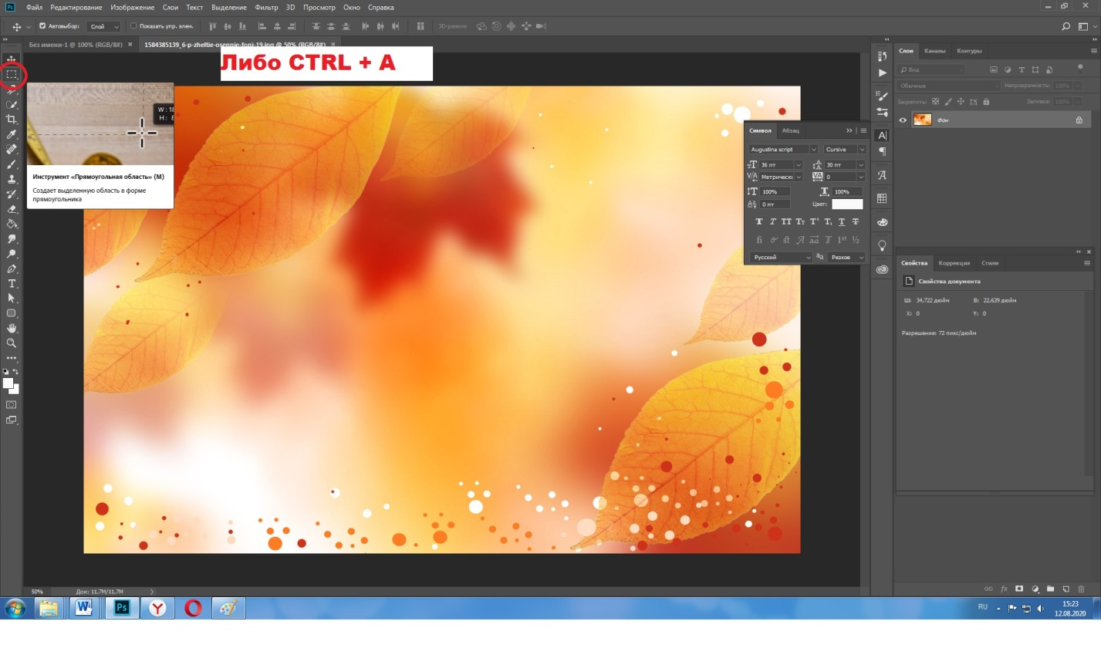
6. Теперь нажимаем на правую кнопку мыши на самой картинке. Выходит меню и выбираем «Скопировать на новый слой». Если все выполнено правильно, то справа рабочего окна мы увидим, что появился Новый слой (Слой1)
7. Следующим шагом будет перемещение. Для этого на панели инструментов выбираем кнопку «Перемещение». Теперь зажимаем левой кнопки мыши картинку и перетаскиваем вверх на наш созданный файл. (Без имени-1) 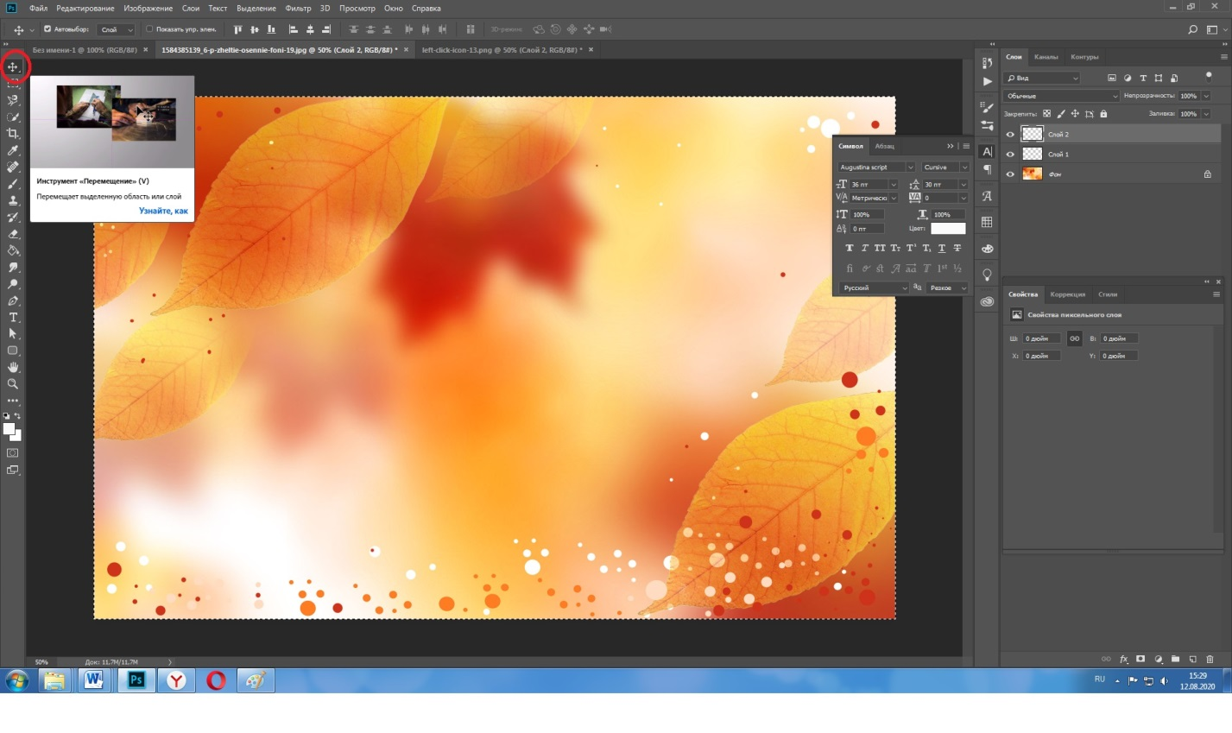
8. Иногда бывает так, что разрешение картинки выше, чем у созданного файла и картинка не полностью помещается на рабочем поле. Чтоб ее уменьшить на верхнем меню выбираем Редактирование – Трансформация – Масштабирование. Появится рамка вокруг изображения. В углах и на каждой стороне есть маркеры, за которые нужно потянуть, чтобы уменьшить или наоборот увеличить изображение. 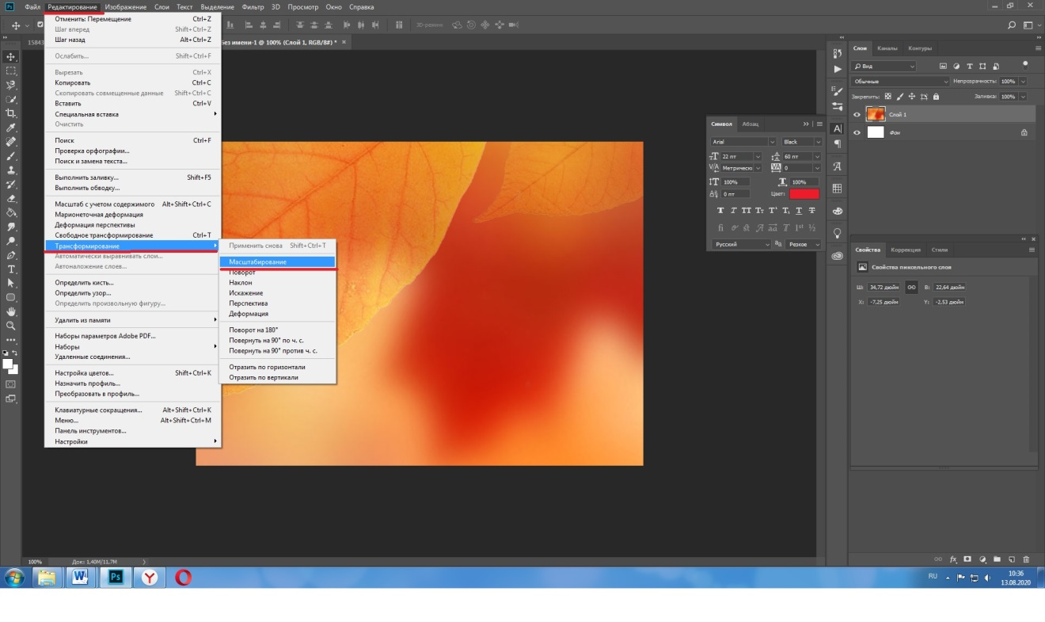
8. Если не видно рамки, то необходимо уменьшить само рабочее поле. Для этого нажимаем «горячие клавиши» CTRL и жмем несколько раз минус, пока не увидим рамки вокруг изображение.
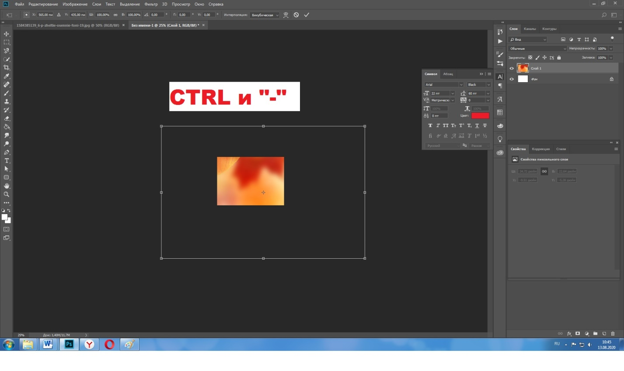
И нажимаем Enter . Теперь наже изображение готово для печати в данном формате.
8. Мы поработали с фоном, теперь переходим к тексту афиши. Выбираем на панели инструментов клавишу «Текст». И нажимаем левой кнопкой мыши в то место, где хотите написать текст. И пишем сам текст.
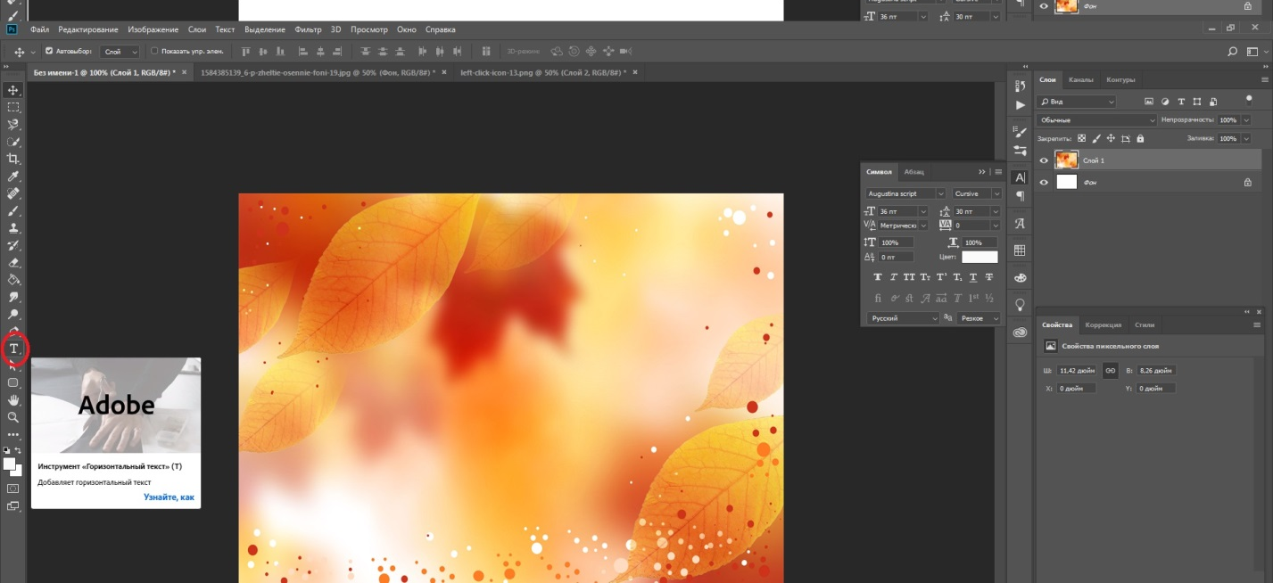
10. Здесь мы можем поменять шрифт, размер шрифта цвет самого текста так как вам нравится.

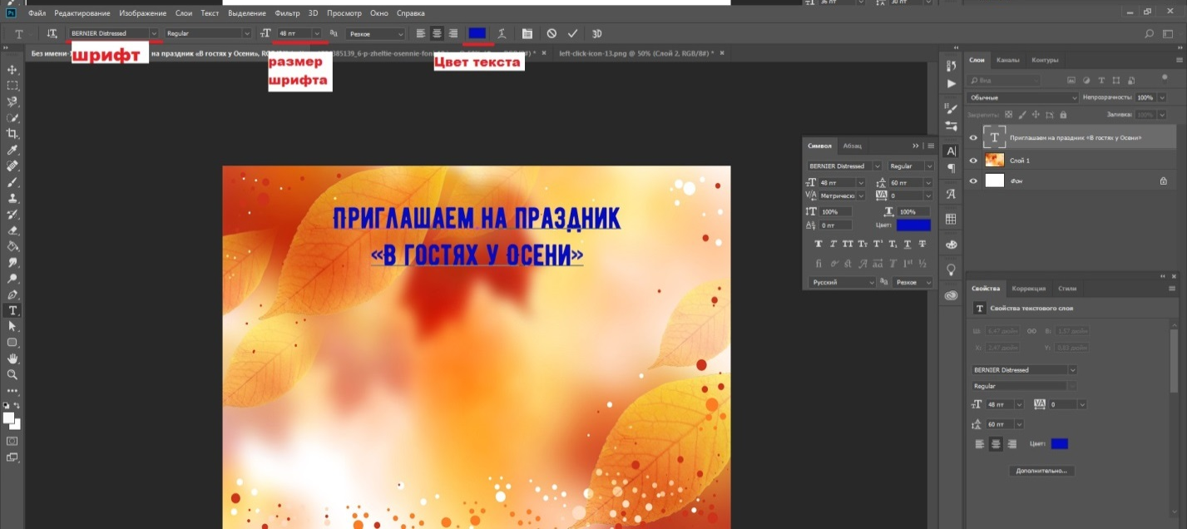
11. Также можно поработать с эффектами для текста. Для этого выбираем сверх на панели инструментов «Слои» - Стиль слоя – параметры наложения.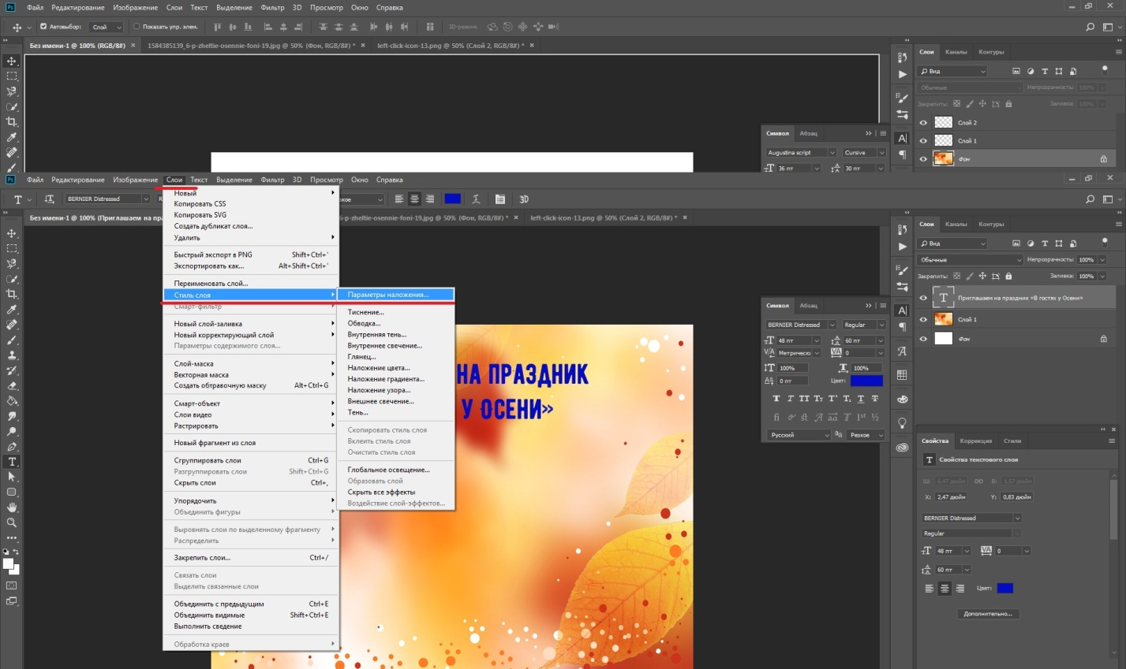
У нас появилось поле с параметрами. В этот раз выбираем «Внешнее свечение» и видим как меняется эффект текста. Можем выбрать размер свечения, цвет и др. После всего нажимаем Ок.
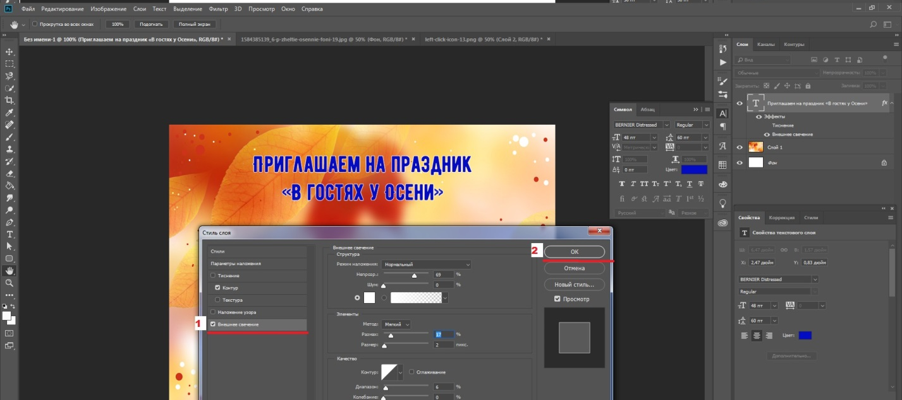
По образцу пишем остальной текст. В итоге у нас получается примерная афиша. Теперь
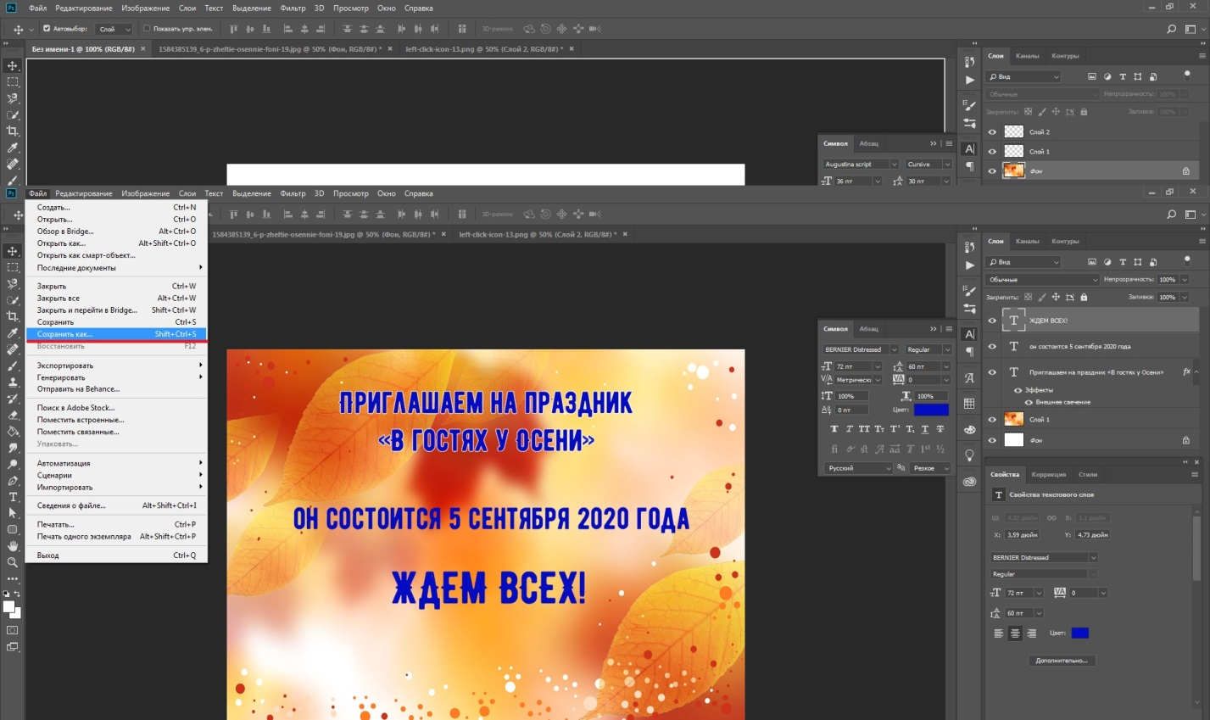
Вот мы и создали с вами афишу праздника. Теперь важно научиться ее сохранять. Для этого нажимаем Файл – Сохранить как.. Выбираем формат JPEG и нажимаем Сохранить.
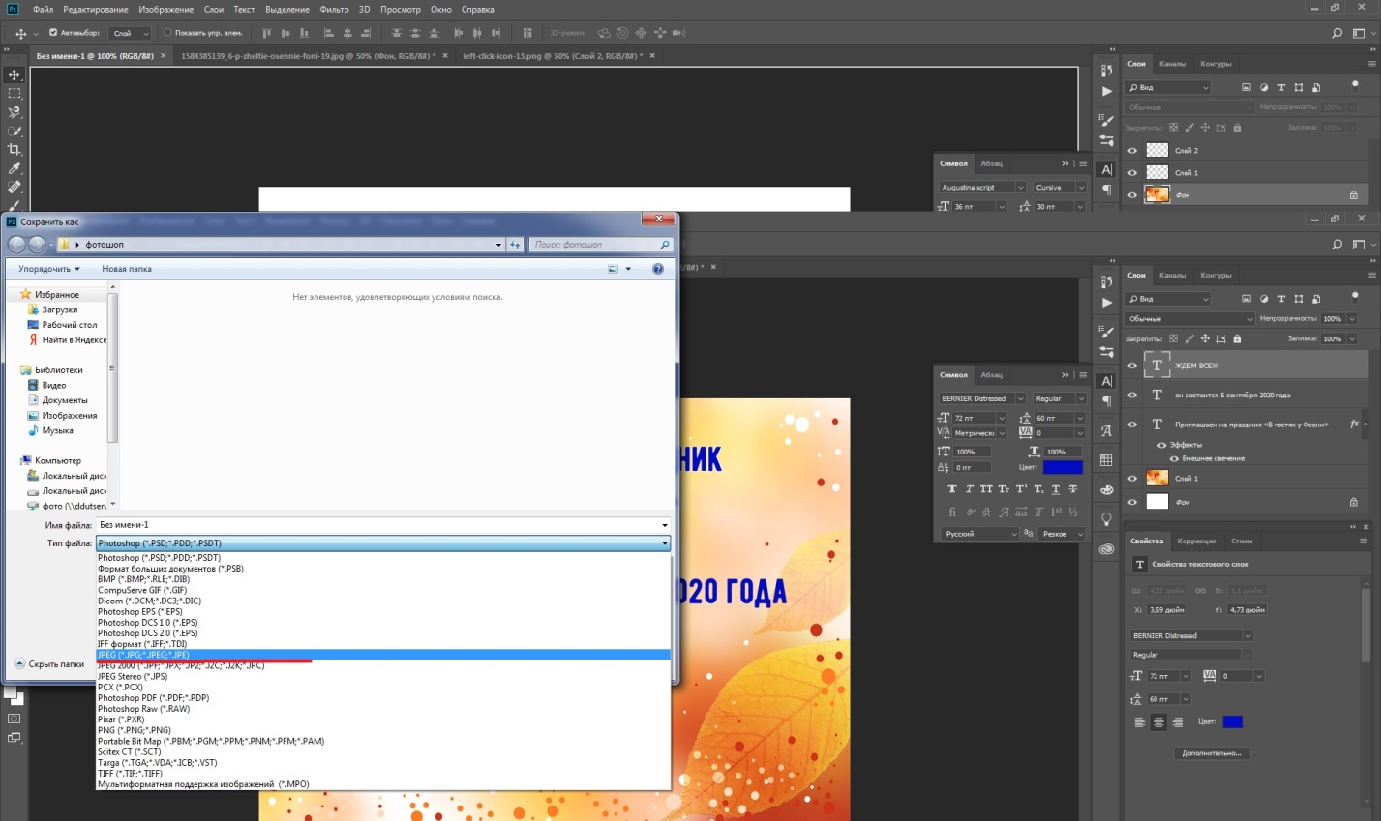

Ваша афиша готова.

